**MINI RISET NILAI KEAGAMAAN TAWAKAL**

Dosen Pengampu : Dilan Imam Adilan, M.Ag



Disusun Oleh

* Alfin Julian Sumarya [ 55201122007 ]
* Wily Ramadhan [ 55201122009 ]
* Rahmat Sunjani [ 55201120030 ]

**UNIVERSITAS NURTANIO**

**BANDUNG**

**2023**

# KATA PENGANTAR

Puji dan Syukur panjatkan kehadapan Allah Swt. karena atas berkat serta rahmat hidayat-Nya tulisan ini dapat disusun dengan baik. Penulisan makalah yang berjudul “Mini Riset Nilai Keagamaan Tawakal” yang berada Yayasan Mizan Amanah ini dalam rangka memenuhi tugas mata kuliah pendidikan agama Islam dengan melakukan mini riset nilai keagamaan.

Penulis menyadari bahwa makalah ini tidak luput dari kekurangan. Hal ini tentu disebabkan oleh keterbatasan pengetahuan dan kemampuan menulis yang dimiliki. Oleh karena itu, semua kritik dan saran pembaca akan penulis terima dengan senang hati demi perbaikan makalah yang dibuat.

Penulisan makalah ini dapat dipenuhi berkat adanya bantuan dari berbagai pihak. Oleh karena itu, pada kesempatan ini penulis akan menyampaikan ucapan terima kasih kepada pihak yang membantu yang telah membantu, memberikan masukan demi kelancaran dan kelengkapan penulisan makalah ini. Semoga makalah ini ada manfaat yang bisa diambil.

# DAFTAR ISI

KATA PENGANTAR 2

DAFTAR ISI 3

BAB I PENDAHULUAN 4

1.1 Latar Belakang 4

1.2 Rumusan Masalah 4

1.3 Tujuan Penelitian 4

BAB II PEMBAHASAN 5

2.1 Pengertian Sabar 5

2.2 Keutamaan Sabar 5

2.2.1 Menambah ketenangan jiwa 5

2.2.2 Menambah kekuatan iman 5

2.2.3 Menghilangkan rasa cemas dan khawatir 5

2.2.4 Menambah keberkahan 6

2.2.5 Menambah kebahagiaan 6

2.2.6 Menambah keselamatan 6

2.3 AYAT AL QURAN TENTANG SABAR 6

# BAB I PENDAHULUAN

## 1.1 Latar Belakang

Panti asuhan adalah lembaga yang bergerak di bidang sosial untuk membantu anak-anak yang tidak lagi memiliki orang tua. Menurut Kamus Besar Bahasa Indonesia (2001), panti asuhan adalah tempat untuk merawat anak yatim piatu. Definisi yatim piatu adalah tidak memiliki ayah, sedangkan anak yatim piatu tidak memiliki ayah atau ibu. Namun tidak hanya untuk anak yatim piatu dan fakir miskin, panti asuhan juga dibuka untuk anak-anak selain mereka, seperti anak terlantar. Anak-anak yang kurang beruntung seperti yang dijelaskan di atas juga bisa tinggal di panti asuhan. Jumlah panti asuhan di seluruh Indonesia diperkirakan antara 5.000-8.000 panti asuhan yang merawat hingga setengah juta anak. Pemerintah Indonesia hanya memiliki dan mengoperasikan beberapa panti asuhan ini, lebih dari 99% panti asuhan ini dikelola oleh masyarakat, terutama organisasi keagamaan (Sudrajat, 2008). Salah satu organisasi keagamaan yang berkembang mendirikan panti asuhan adalah Yayasan Jabar Hikmah Muttaqien yang mendirikan panti asuhan untuk anak yatim piatu. Panti asuhan ini mengasuh anak-anak dari berbagai latar belakang, seperti anak yatim piatu, yatim piatu, anak terlantar dan anak kurang mampu. Tinggal dan menetap di panti asuhan bukanlah hal yang mudah bagi anak-anak, terutama bagi para remaja. Karena mereka tidak mendapatkan kasih sayang yang hangat dari orang tua mereka.

## 1.2 Rumusan Masalah

1. Apa yang dimaksud tawakal menurut Al-Qur’an ?
2. Bagaimana nilai ketawakalan yang tumbuh dalam diri seseorang dipanti asuhan tersebut ?

## 1.3 Tujuan Penelitian

Tujuan penelitian ini adalah,

1. Untuk mengetahui pengertian tawakal menurut Al-Qur’an.
2. Untuk menjelaskan nilai ketawakalan yang tumbuh dalam diri seseorang dipanti asuhan.

# BAB II PEMBAHASAN

## 2.1 Pengertian Sabar

Tawakal adalah keyakinan dalam kekuasaan Allah dan percaya bahwa segala sesuatu yang terjadi adalah atas kehendak-Nya. Dalam Islam, tawakal dianggap sebagai prinsip yang penting dalam kehidupan seorang muslim, karena melalui tawakal seseorang dapat melepaskan beban dan tekanan dari diri sendiri dan mengalihkan perhatian kepada Allah. Namun, tawakal tidak berarti seseorang tidak berusaha atau tidak bertanggung jawab atas tindakannya sendiri. Sebaliknya, seseorang harus berusaha sebaik mungkin dan bertanggung jawab atas tindakannya, sambil tetap yakin bahwa hasilnya ada di tangan Allah.

## 2.2 Keutamaan Sabar

Tawakal adalah keyakinan dan ketergantungan pada Allah dalam segala hal. Dalam Islam, tawakal dianggap sebagai salah satu bentuk ketaatan yang paling mulia karena merupakan bentuk pengakuan akan kekuasaan dan kehendak Allah. Berikut adalah beberapa keutamaan tawakal dalam Islam:

### 2.2.1 Menambah ketenangan jiwa

Tawakal membuat seseorang merasa lebih tenang dan damai karena ia mempercayakan segala hal pada Allah.

### 2.2.2 Menambah kekuatan iman

Tawakal menambah kekuatan iman karena seseorang yang tawakal mengakui bahwa Allah adalah yang mengatur segala hal.

### 2.2.3 Menghilangkan rasa cemas dan khawatir

Tawakal menghilangkan rasa cemas dan khawatir karena seseorang yang tawakal menyadari bahwa Allah akan selalu memberikan jalan keluar dari setiap masalah.

### 2.2.4 Menambah keberkahan

Tawakal menambah keberkahan dalam hidup karena Allah akan selalu memberikan rahmat dan karunia-Nya pada orang yang tawakal.

### 2.2.5 Menambah kebahagiaan

Tawakal menambah kebahagiaan dalam hidup karena seseorang yang tawakal merasa aman dan damai dalam menjalani hidup.

### 2.2.6 Menambah keselamatan

Tawakal menambah keselamatan dalam hidup karena seseorang yang tawakal selalu berusaha untuk berbuat baik dan mengikuti petunjuk Allah.

## 2.3 Ayat Al Quran Tentang Tawakal

Tawakal adalah keyakinan dan ketergantungan pada Allah dalam segala hal, yang dijelaskan dalam Al-Qur'an. Dalam Al-Qur'an, Allah menegaskan bahwa segala sesuatu yang terjadi di dunia ini adalah atas kehendak dan takdir-Nya, dan hanya Dia yang dapat memberikan keberuntungan dan kesuksesan.

### 2.3.1 Surat Al-Insyirah ayat 5-6

### 2.3.2 Surat Al-Baqarah ayat 286

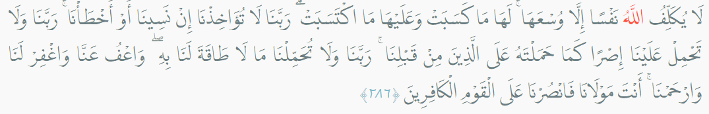

[2:286] Allah tidak membebani seseorang melainkan sesuai dengan kesanggupannya. Ia mendapat pahala (dari kebajikan) yang diusahakannya dan ia mendapat siksa (dari kejahatan) yang dikerjakannya. (Mereka berdoa): "Ya Tuhan kami, janganlah Engkau hukum kami jika kami lupa atau kami tersalah. Ya Tuhan kami, janganlah Engkau bebankan kepada kami beban yang berat sebagaimana Engkau bebankan kepada orang-orang sebelum kami. Ya Tuhan kami, janganlah Engkau pikulkan kepada kami apa yang tak sanggup kami memikulnya. Beri maaflah kami; ampunilah kami; dan rahmatilah kami. Engkaulah Penolong kami, maka tolonglah kami terhadap kaum yang kafir".

### 2.3.3 Surat Al-Tawbah ayat 51



[9:51] Katakanlah: "Sekali-kali tidak akan menimpa kami melainkan apa yang telah ditetapkan Allah untuk kami. Dialah Pelindung kami, dan hanya kepada Allah orang-orang yang beriman harus bertawakal".

Dari ayat-ayat diatas dapat diketahui bahwa tawakal pada Allah adalah bagian dari iman yang harus dipegang teguh oleh setiap muslim, dengan meyakini bahwa segala sesuatu yang terjadi di dunia ini adalah atas kehendak dan takdir Allah.

## 2.4 Dokumentasi Yayasan Mizan Amanah

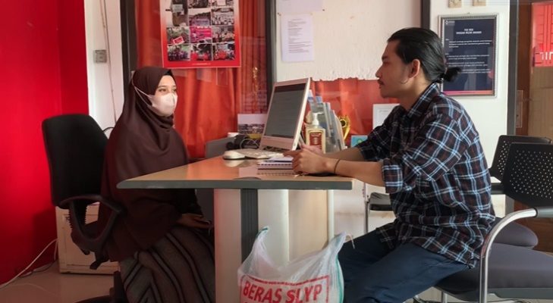

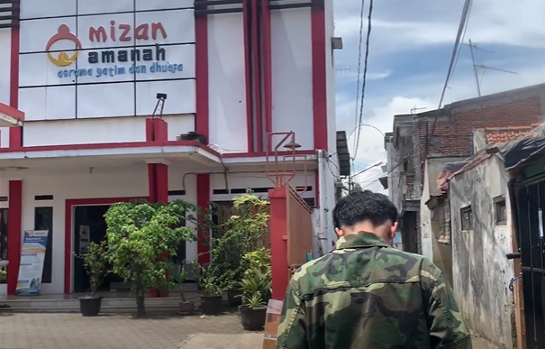

# BAB III PENUTUP

## 3.1 Kesimpulan

Dari hasil kegiatan bantuan sosial kepada panti asuhan Yayasan Mizan Amanah yang telah dilaksanakan dapat kami simpulkan program pengabdian masyarakat sebaai salah satu wujud dari pelaksanaan Tri Dharma Perguruan Tinggi ini telah mampu memberikan manfaat baik secara materi maupun moral pada lingkungan masyarakat sekitarnya khususnya pada panti asuhan Yayasan Mizan Amanah.

## 3.2 Saran

Sesuai dengan hasil evaluasi respons yang telah dilakukan, kami menyarankan hendaknya program-program pengabdian masyarakat seperti bantuan sosial ini dapat dilaksanakan secara reguler dan berkala, sehingga keberadaan Universitas Nurtanio Bandung dapat memberikan manfaat secara langsung maupun tidak langsung dengan masyarakat lingkungan sekitarnya dengan wujud pelaksanaan Tri Dharma Perguruan Tinggi.